Руководство районного совета

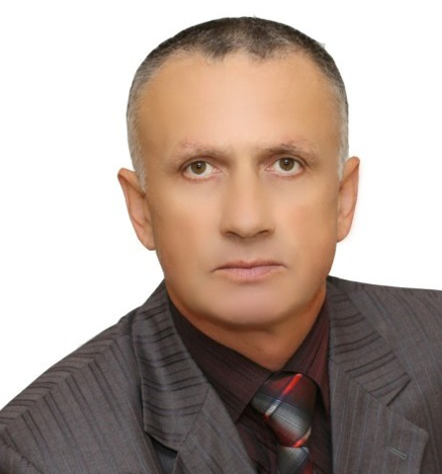
Конохов Александр Алексеевич
Глава муниципального образования Нижнегорский район Республики Крым - председатель Нижнегорского районного совета
Родился: 9 февраля 1960 года
Место рождения: село Желябовка, Нижнегорский район,Крымской области

Образование: Высшие - специалист, Национальный университет внутренних дел, 2001 г., специальность - правоведение; квалификация –юрист.

Трудовая деятельность:

С 1978 по 1982 г. – Служба в Советской Армии
С 1982 по 1985 г. – Водитель, инженер – технолог Нижнегорского РТП
С 1985 по 2005 г. – Инспектор, начальник ОГАИ Нижнегорского РОВД
С 2005 по 2007 г. – Заместитель председателя Нижнегорской районной государственной администрации
С 2008 по 2010 г. – Руководитель аппарата Нижнегорского районного суда
С 2010 по 2014 г. – Нижнегорский поселковый голова
С 2014 по 2019 г. – Председатель Нижнегорского сельского совета – глава администрации Нижнегорского сельского поселения
С 04.10.2019 г. – по настоящее время - Глава муниципального образования Нижнегорский район Республики Крым – председатель Нижнегорского районного совета

Награжден: Почетной грамотой Нижнегорского РОВД в 2000г, Благодарностью Председателя ВР АРК в 2013г, в 2015 г. занесён на Нижнегорскую районную Доску почета. В 2022 году награждён Грамотой Президиума Государственного Совета Республики Крым.

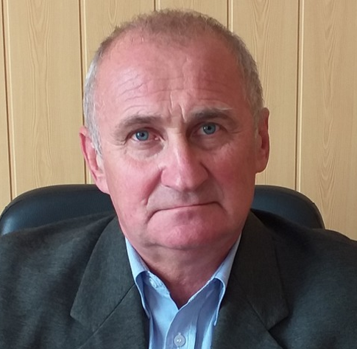
Алексеенко Александр Васильевич
Заместитель председателя Нижнегорского районного совета Республики Крым
Родился: 4 марта 1962 года
Место рождения: Село Корсуновка, Сенчанского района, Полтавской области
Образование: Высшее - специалист, Днепропетровский ордена Трудового Красного Знамени институт инженеров железнодорожного транспорта им. М.И. Калинина, 1988 г., специальность – промышленная теплоэнергетика; квалификация –инженер – промтеплоэнергетик.
Трудовая деятельность:
С 1978 г. по 1980 г. – Учащийся филиала Херсонского ПТУ в п. Нижнегорский
С 1980 г. по 1982 г. – Служба в вооруженных силах СССР
С 1982 по 2002 г. – Электромонтёр, инженер по трудоемким процессам, инженер – теплотехник колхоза «Гвардеец»
С 2002 г. по 2006 г. – Охотский сельский голова 24 созыва
С 2006 г. по 2010 г. - Охотский сельский голова 5 созыва
С 2010 г. по 2014 г. - Охотский сельский голова 6 созыва
С 2014 г. по 2019 г. – Председатель Охотского сельского совета – глава администрации Охотского сельского поселения 1-го созыва
С 09.2019 г. по 10.2019 г. - Председатель Охотского сельского совета – глава администрации Охотского сельского поселения 2-го созыва
С 01.11.2019 г. – по настоящее время - Заместитель председатель Нижнегорского районного совета Республики Крым 2-го созыва
Награжден: Почетной грамотой Совета министров АРК, 2004 г., Ценным подарком председателя Государственного Совета Республики Крым,2022 г.
Женат, имеет двоих детей.

